Міністерство освіти і науки України
Національний університет «Львівська політехніка»
Кафедра систем штучного інтелекту

Звіт
про виконання розрахунково-графічних робіт блоку № 7
з дисципліни: «Основи програмування»
до:
Практичних Робіт до блоку № 7

Виконав:
Студент групи ШІ-11
Яровой Павло Олегович

Мета роботи: одержати практичні навички в розробці і дослідженні алгоритмів розв’язання задач.
1) Умови завдань:
Завдання №1. VNS Practice Work Task 1
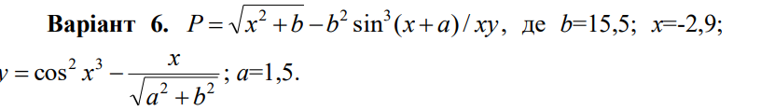
Завдання №2. VNS Practice Work Task 2
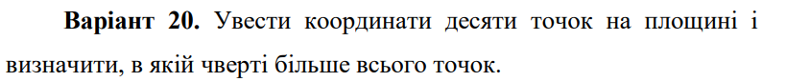
Завдання №3. VNS Practice Work Task 3
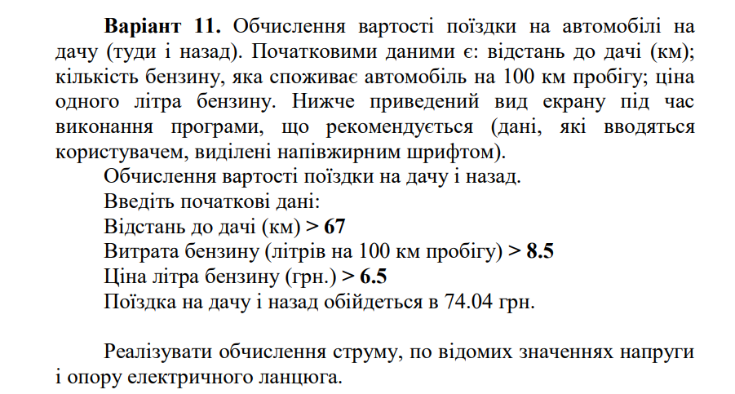
Завдання №4. VNS Practice Work Task 4
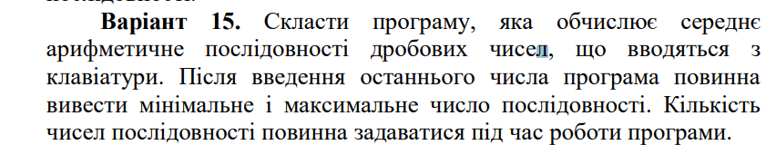
Завдання №5. Найбільша зростаюча послідовність
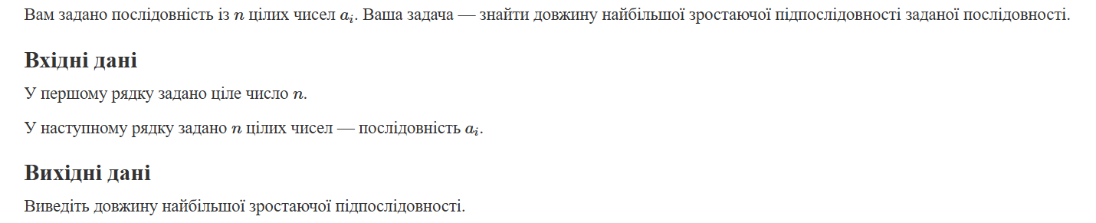
Завдання №6. Верховна рада
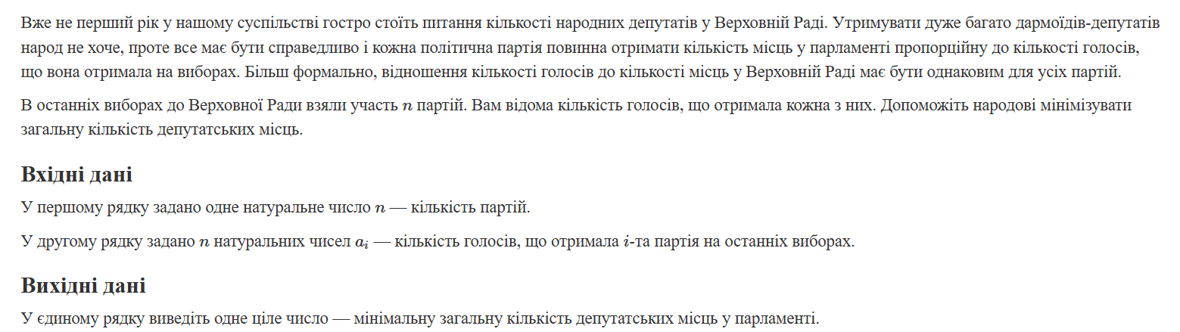
Завдання №7. Цікава гра
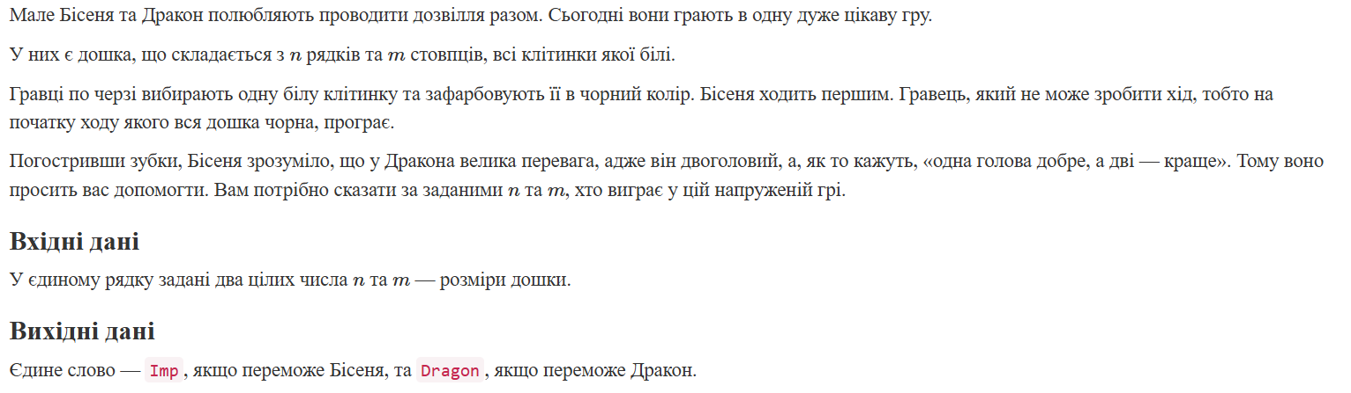
Завдання №8. Народна вакцина
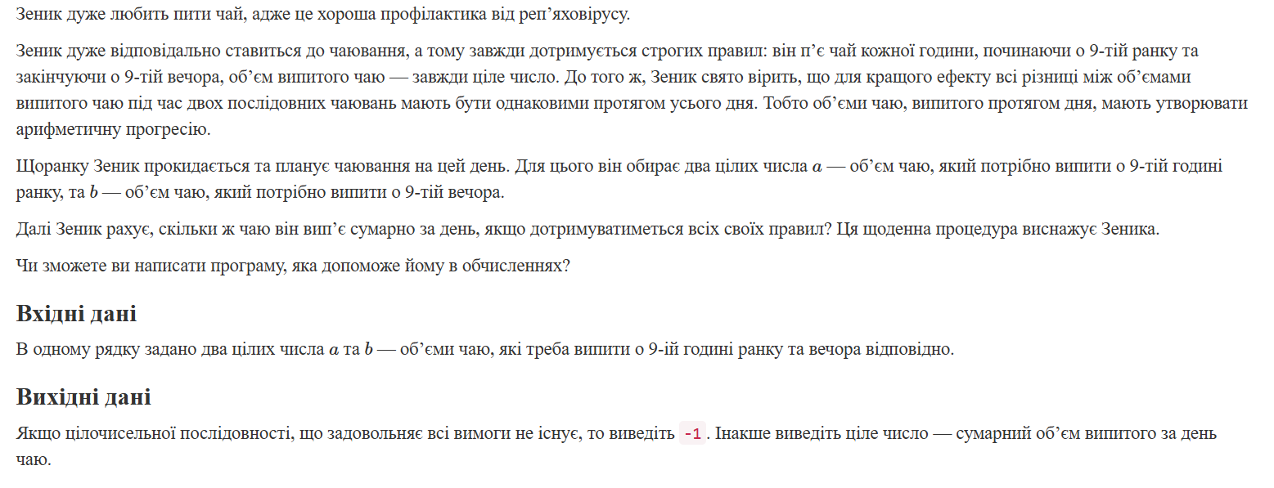
- Дизайн виконання завдань
Завдання №1. VNS Practice Work Task 1

Завдання №2. VNS Practice Work Task 2
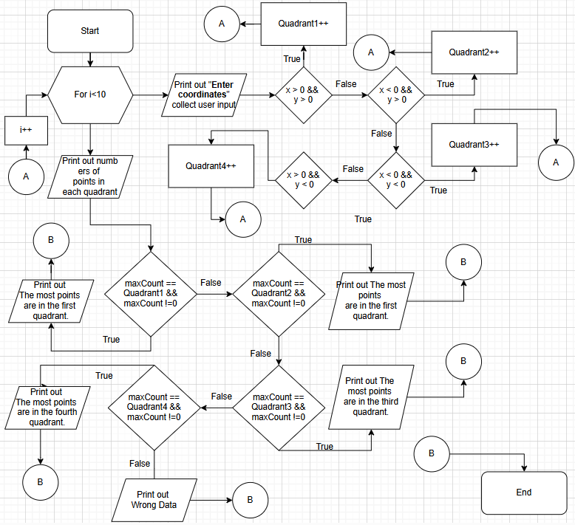
Завдання №3. VNS Practice Work Task 3
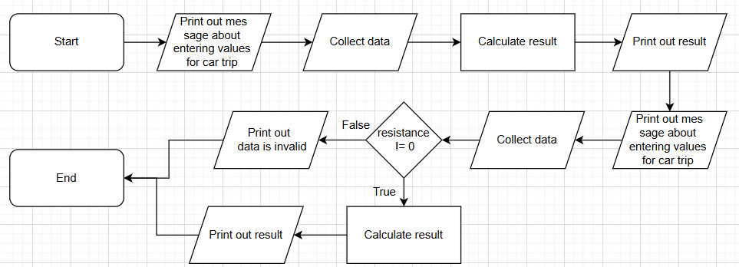

Завдання №4. VNS Practice Work Task 4
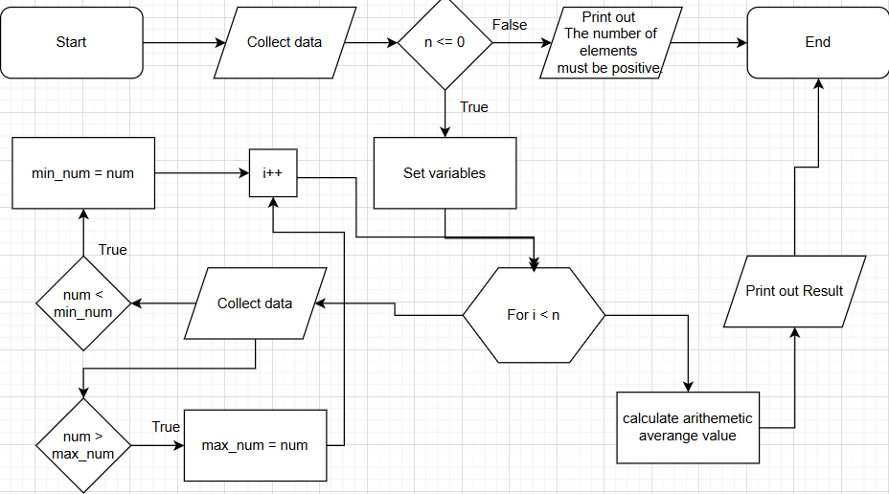
Завдання №5. Найбільша зростаюча послідовність
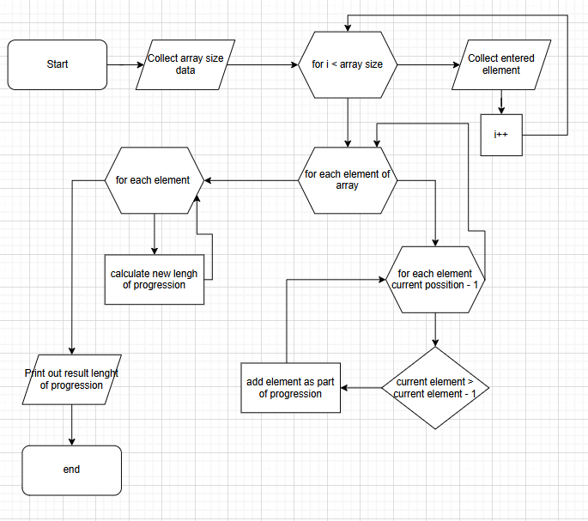
Завдання №6. Верховна рада
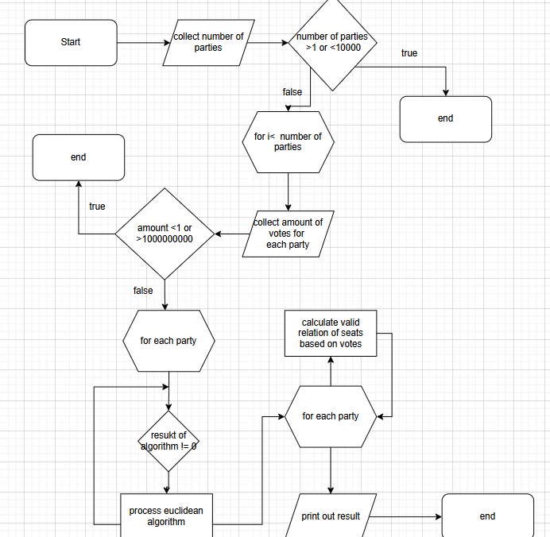
Завдання №7. Цікава гра
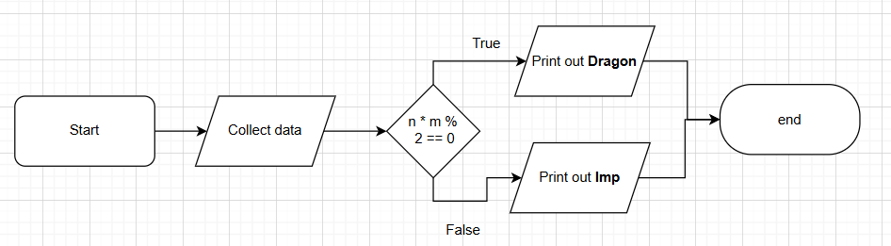
Завдання №8. Народна вакцина
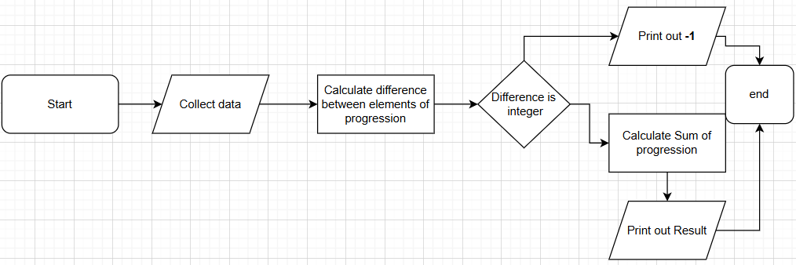
3 Код програм
Завдання №1. VNS Practice Work Task 1
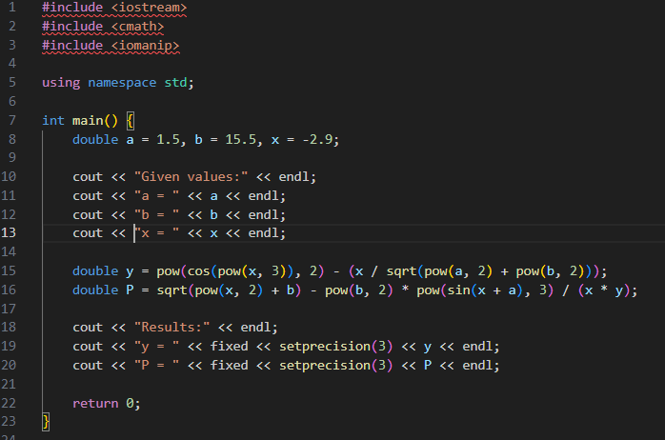
Завдання №2. VNS Practice Work Task 2
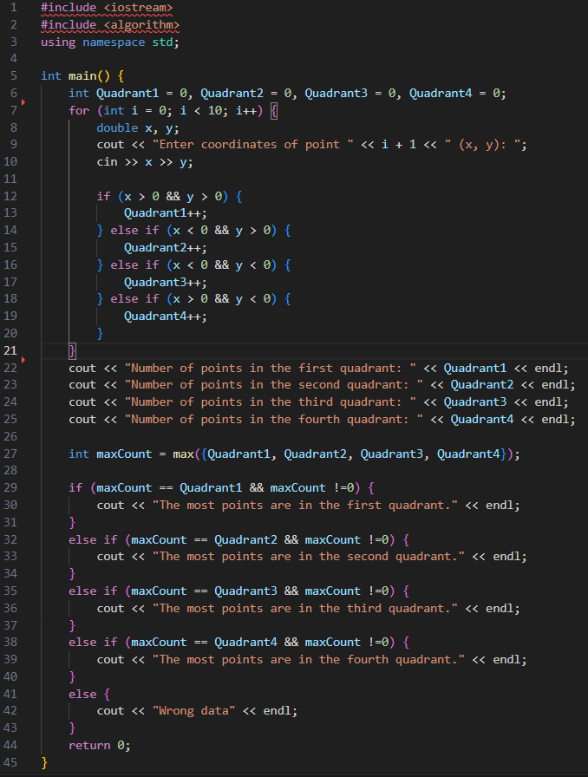
Завдання №3. VNS Practice Work Task 3
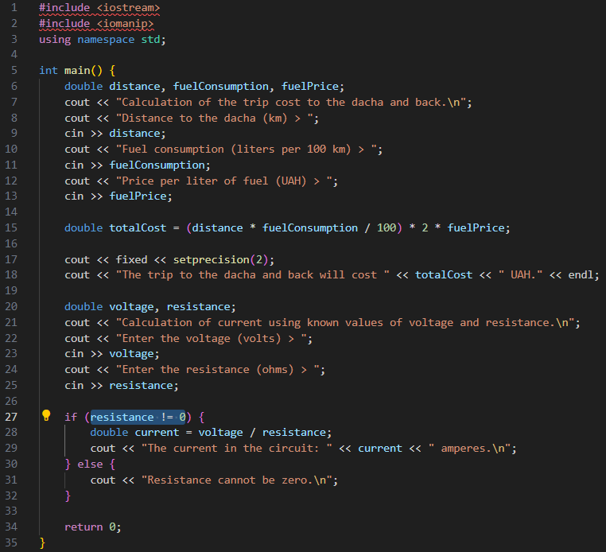
Завдання №4. VNS Practice Work Task 4
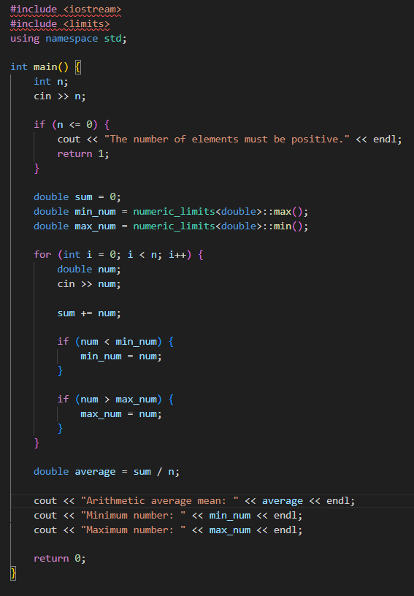
Завдання №5. Найбільша зростаюча послідовність
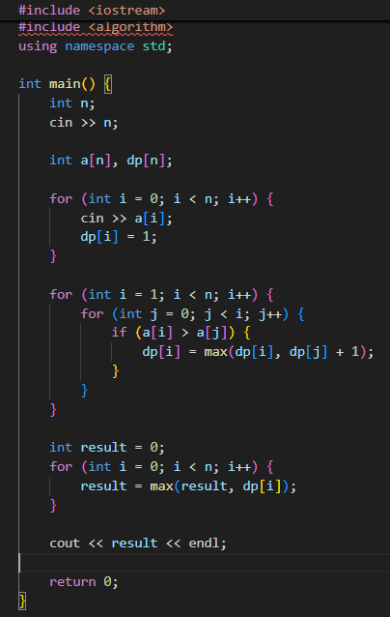
Завдання №6. Верховна рада
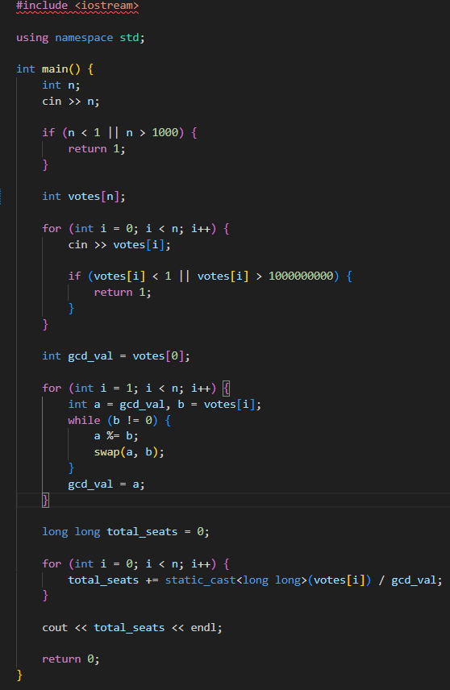
Завдання №7. Цікава гра
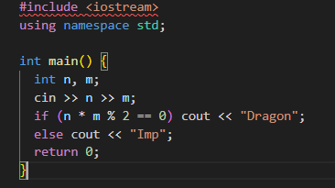
Завдання №8. Народна вакцина
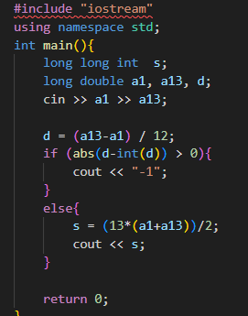
4 Результати виконання завдань
Завдання №1. VNS Practice Work Task 1
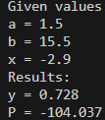

Завдання №2. VNS Practice Work Task 2
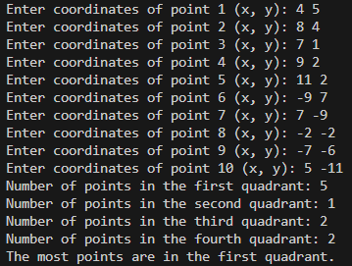

Завдання №3. VNS Practice Work Task 3
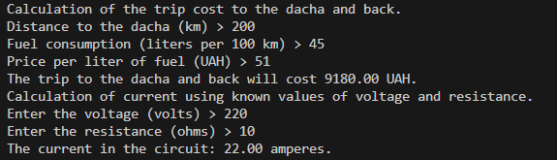

Завдання №4. VNS Practice Work Task 4
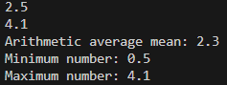

Завдання №5. Найбільша зростаюча послідовність
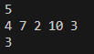

Завдання №6. Верховна рада
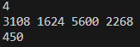

Завдання №7. Цікава гра
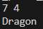
Завдання №8. Народна вакцина
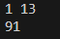
Висновок: Під час виконання розрахункової роботи я закріпив свої знання у мові С/С++, набуті протягом виконання попередніх завдань.

